「活字生香──漢字的世界 世界的漢字」漢字文化體驗活動內容概覽
部分展覽導賞精彩內容 (約60分鐘)
- 漢字書體 – 十二生肖文字演變
1. 透過十二生肖的漢字書體視頻，了解從甲骨文開始至篆書、隸書、草書、楷書等書體變化；
2. 學生可以在平板電腦中輸入自己的出生日期，帶走一張屬於自己的生肖漢字紀念。
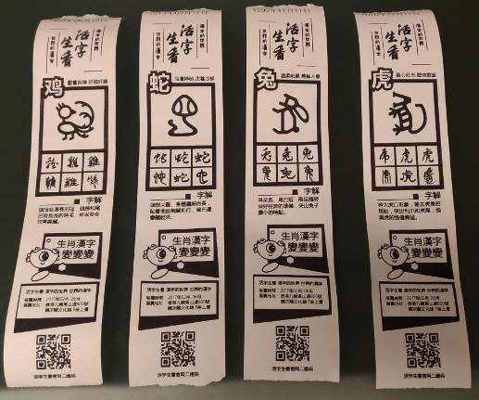
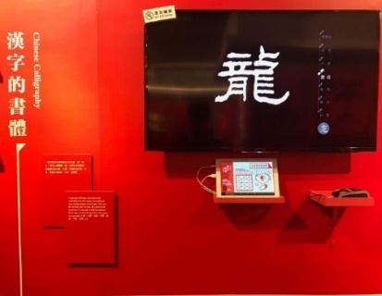

- 身懷六甲
1. 以「字」的甲骨文視頻動畫述說一個家與成長的故事；
2. 呈現文字和家庭的關係，與生活連結。
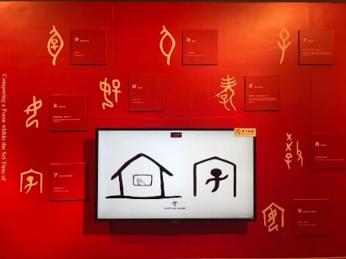
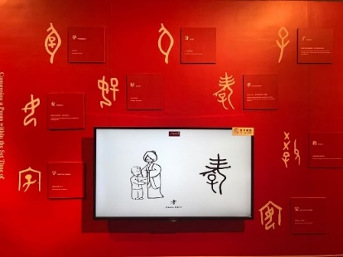
- 粵普對譯
1. 配合香港獨特的粵語文化，此部分「粵普對譯」以有趣日常的例子作介紹；
2. 展現了粵語在漢語體系的特殊性，亦使學生學習到文本書寫與口語的分別。
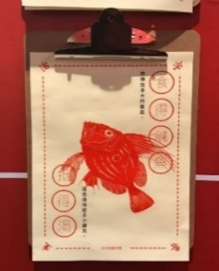
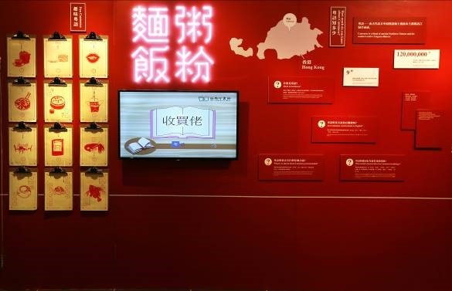

- 漢字能量達人
- 學習粵語及普通話歇後語；
- 完成遊戲後，學生可獲印有名人鼓勵語句的幸運籤，接收生活正能量。
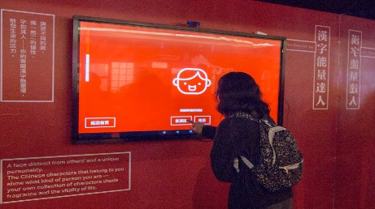

體驗漢字之美精彩內容 (導覽及自選一項體驗工作坊，約120分鐘)
以輔助語文學習為目的，以全新方式解讀漢字傳統文化為宗旨，「活字生香」漢字文化體驗展為學校設計了不同類型的工作坊，透過遊戲、DIY體驗等形式感受漢字之美。內容如下：

手繪油紙傘工作坊
講解油紙傘的構造，讓學生瞭解象形的造字方式，引入與「水」相關的偏旁，讓他們學會拆字、解字，並親手彩繪油紙傘。
- 了解中國「傘」的古老文化；
- 學習漢字中含水的四大偏旁部首；
- 製作手繪油紙傘。
手繪漢字紙鳶工作坊
講述紙鳶的前世今生，結合專為兒童設計的甲骨文圖畫，生動講解象形文字，讓學生瞭解「六書」造字方式之一，啟發兒童和青少年創意，讓學生親手製作紙鳶。

- 認識和瞭解象形字的特點；
- 了解紙鳶的起源及作用；
- 製作紙鳶；
- 在紙鳶上手繪漢字畫。

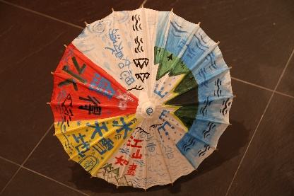
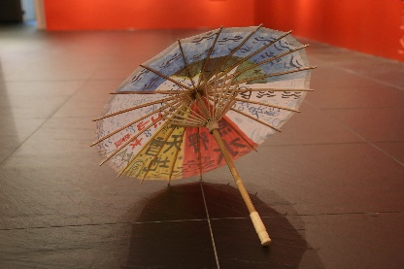

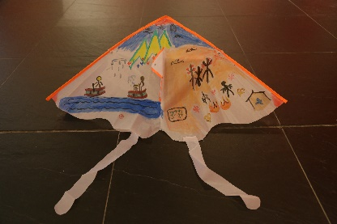

中式扇工作坊
從扇的文化內涵延伸至會意的造字方法，結合「仁義禮智信」的儒家五常，讓學生在畫扇中學習傳統風雅，感受書寫的雅致。
- 認識扇的不同類型；
- 瞭解扇的造字起源；
- 瞭解「仁、義、禮、智、信」的起源及文化內涵；
- 製作中式扇。

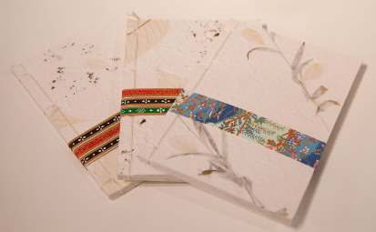
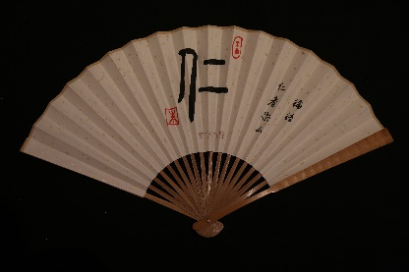
中式線裝筆記本工作坊
認識並感受中式線裝書一門傳統工藝的精湛和美麗，用復古的方式，融入漢字知識，讓學生親手製作線裝筆記本，在一針一線中感受傳統的魅力。
1. 學習「紙」的造字來源；
- 了解古法造紙方法；
- 認識線裝本子的製造方法；
- 製作中式線裝筆記本。

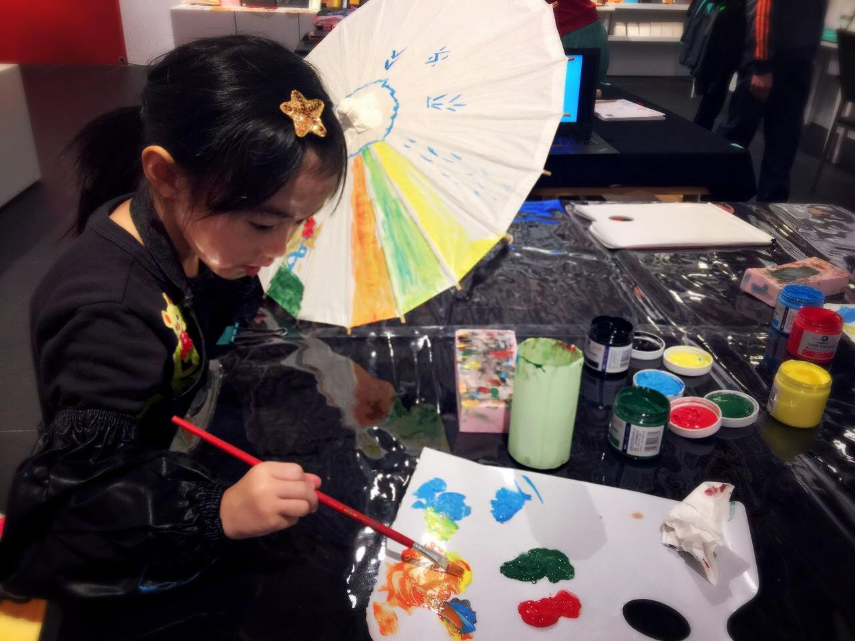
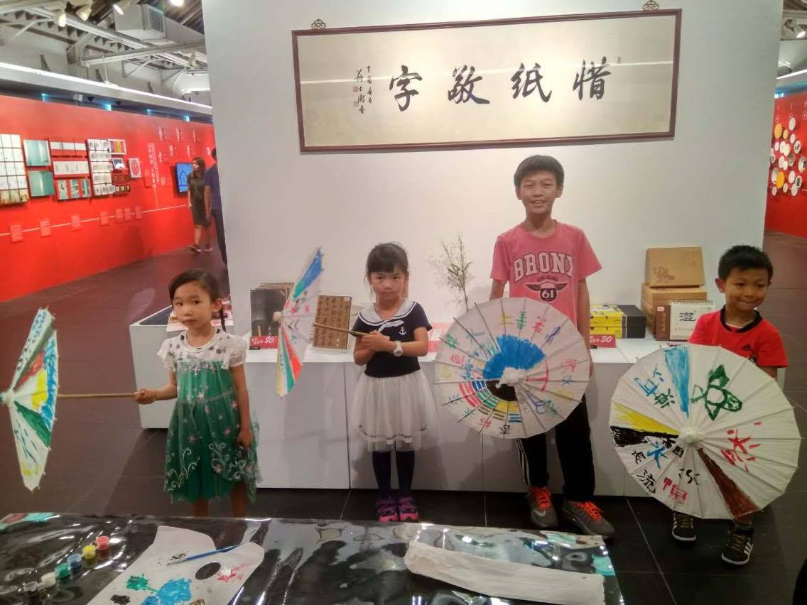
工作坊精彩照片回顧

▲手繪油紙傘工作坊
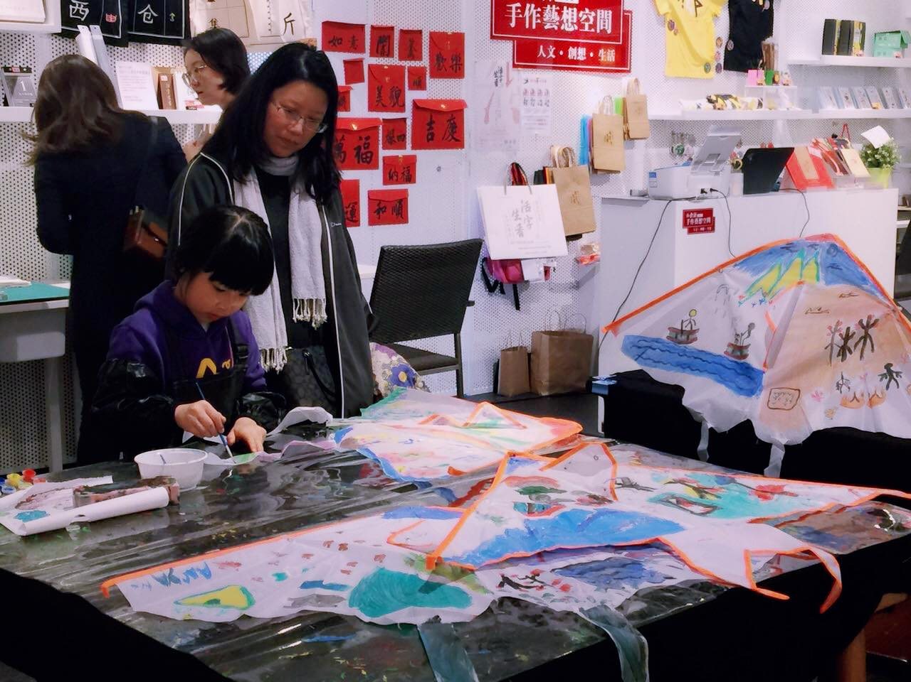
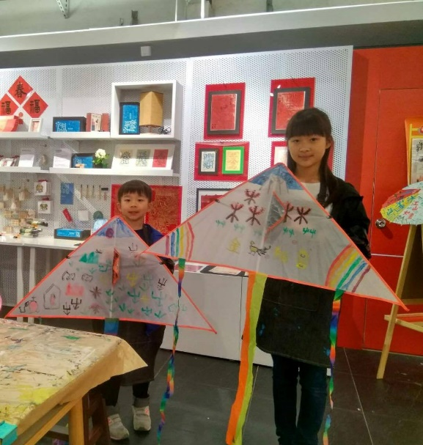

▲手繪漢字紙鳶工作坊
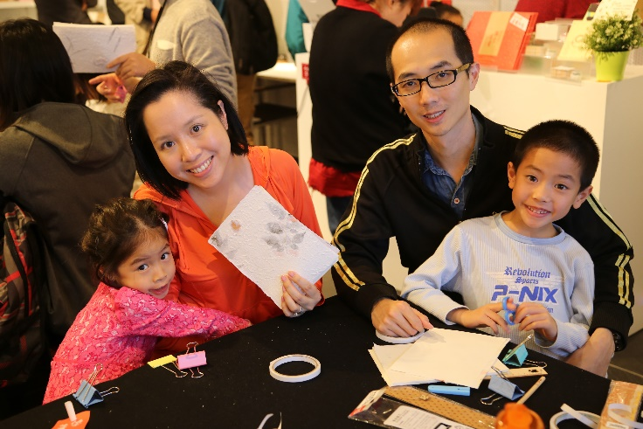
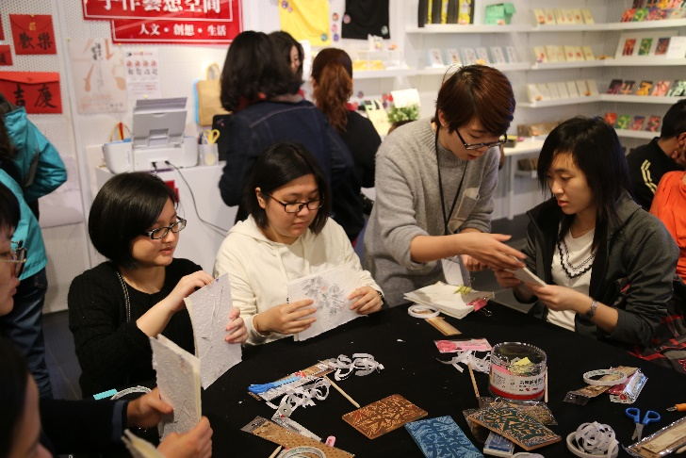

▲中式線裝筆記本工作坊

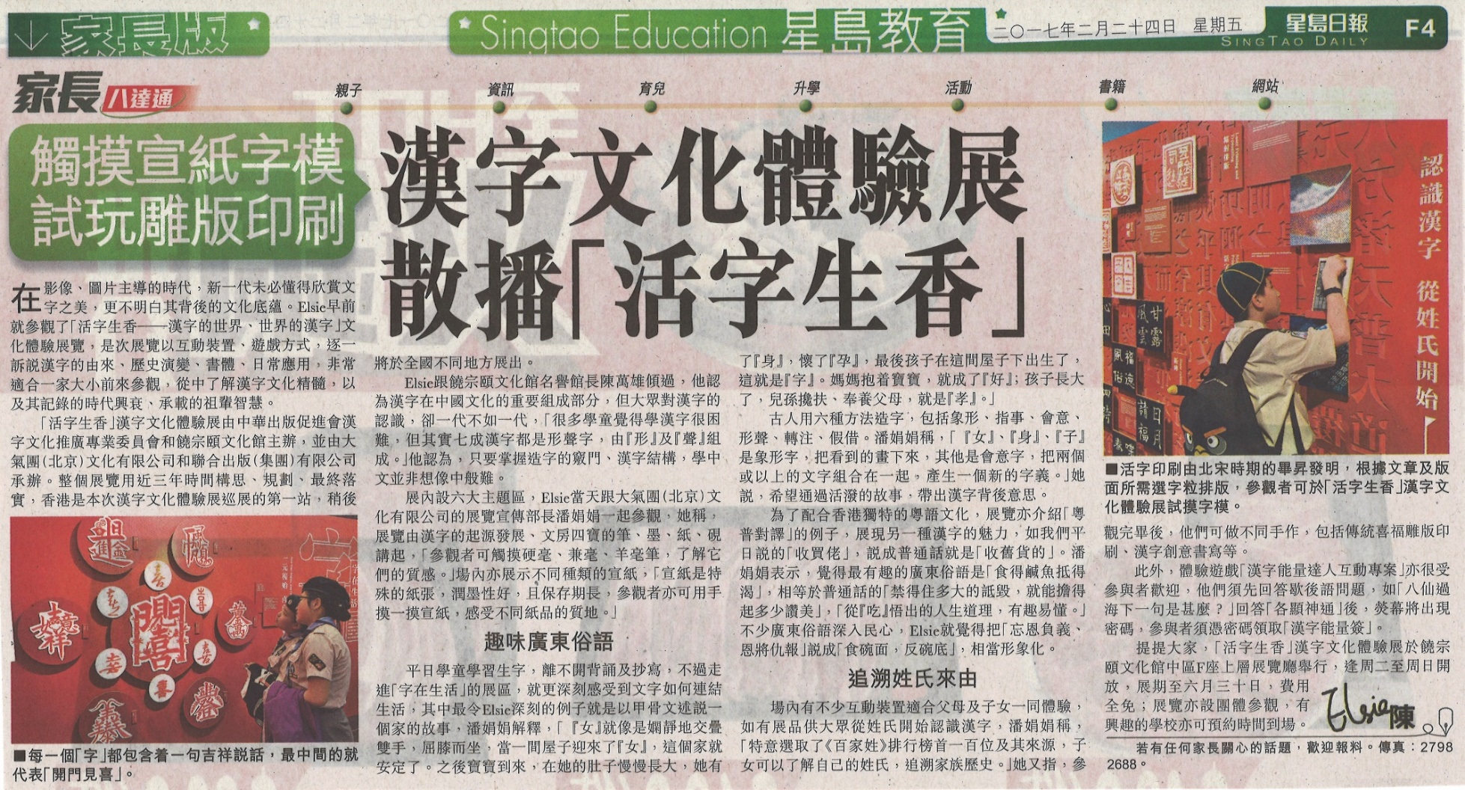
傳媒報導

